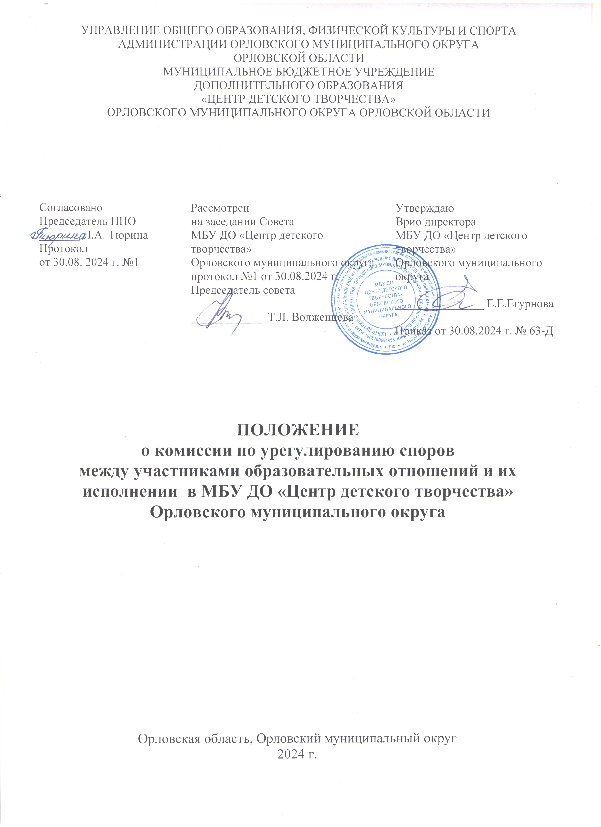

Общие положения

Настоящее положение о комиссии по урегулированию споров между участниками образовательных отношений и их исполнении (далее - Положение) разработано в соответствии с п. 2 ч. 1, ч. 6 ст. 45 Федерального закона от 29 декабря 2012 года № 273-ФЗ «Об образовании в Российской Федерации» с последующими изменениями (далее – ФЗ «Об образовании в РФ»), Конституцией Российской Федерации, а также Уставом МБУ ДО «Центр детского творчества» Орловского муниципального округа и другими нормативными правовыми актами Российской Федерации, регламентирующими деятельность организаций, осуществляющих образовательную деятельность.

Комиссия по урегулированию споров между участниками образовательных отношений и их исполнении (далее – Комиссия) создаётся в целях урегулирования споров и разногласий, возникших в результате образовательных отношений, и не рассматривает вопросы, относящиеся к трудовому законодательству, а также защиты прав и интересов несовершеннолетних, не связанных с образовательным процессом в МБУ ДО «Центр детского творчества» Орловского муниципального округа.

В своей деятельности Комиссия руководствуется Конституцией Российской Федерации, ФЗ «Об образовании в РФ», иными нормативными правовыми актами Российской Федерации, а также актами Орловской области, которые содержат нормы, регулирующие образовательные отношения), локальными нормативными актами МБУ ДО «Центр детского творчества» Орловского муниципального округа и настоящим Положением (далее - Центр).

Порядок создания и деятельности Комиссии определяется настоящим Положением, принятым с учетом мнения Совета учреждения (указывается дата принятия и № протокола).

Изменения в Положение могут быть внесены только с учетом мнения Совета учреждения и профсоюзного комитета Центра.

Функции, полномочия и принципы деятельности Комиссии

Прием и рассмотрение обращений участников образовательных отношений по вопросам реализации права на образование.

Осуществление анализа представленных участниками образовательных отношений материалов, в т. ч. по вопросу возникновения конфликта интересов педагогического работника, применения локальных нормативных актов, решений о применении к обучающимся дисциплинарного взыскания.

Урегулирование разногласий между участниками образовательных отношений.

Принятие решений по результатам рассмотрения обращений.

Комиссия имеет право:

запрашивать у участников образовательных отношений необходимые для ее деятельности документы, материалы и информацию;

устанавливать сроки представления запрашиваемых документов, материалов и информации;

проводить необходимые консультации по рассматриваемым спорам с участниками образовательных отношений;

приглашать участников образовательных отношений для дачи разъяснений.

Комиссия обязана:

объективно, полно и всесторонне рассматривать обращение участника образовательных отношений;

обеспечивать соблюдение прав и свобод участников образовательных отношений;

стремиться к урегулированию разногласий между участниками образовательных отношений;

в случае наличия уважительной причины пропуска заседания заявителем или тем лицом, действия которого подлежат обжалованию, по их просьбе переносить заседание на другой срок;

рассматривать обращение в течение десяти календарных дней с момента поступления обращения в письменной форме;

принимать решение в соответствии с законодательством об образовании, локальными нормативными актами организации, осуществляющей образовательную деятельность;

способствовать развитию бесконфликтного взаимодействия в Центре;

содействовать социальной реабилитации участников конфликтных и противоправных ситуаций с использованием восстановительных технологий, профилактике конфликтных ситуаций в школе в сфере образовательных отношений.

Принципы деятельности Комиссии:

- Принцип гуманизма — человек является наивысшей ценностью, подразумевает уважение интересов всех участников спорной ситуации.

- Принцип объективности — предполагает понимание определенной субъективности той информации, с которой приходится работать членам Комиссии, умение оценить степень этой субъективности, умение и стремление минимизировать всякую субъективность, искажающую реальное положение дел. Данный принцип подразумевает способность абстрагироваться от личных установок, личных целей, личных пристрастий, симпатий при содействии в разрешении споров, минимизировать влияние личных и групповых интересов, установок, других субъективных факторов на процесс и результаты исследования конфликтов.

- Принцип компетентности — предполагает наличие определенных умений и навыков решения конфликтных и спорных ситуаций, это способность членов Комиссии в реальном конфликте осуществлять деятельность, направленную на минимизацию деструктивных форм конфликта и перевода социально-негативных конфликтов в социально-позитивное русло. Она представляет собой уровень развития осведомленности о диапазоне возможных стратегий конфликтующих сторон и умение оказать содействие в реализации конструктивного взаимодействия в конкретной конфликтной ситуации.

- Принцип справедливости — предлагаемые Комиссией меры при разрешении спорных и конфликтных ситуаций должны быть справедливыми, то есть соответствовать характеру и степени общественной опасности выявленного негативного факта, обстоятельствам его совершения и личности виновного.

Состав и порядок работы комиссии

В состав комиссии включаются равное число представителей совершеннолетних обучающихся (не менее двух), родителей (законных представителей) несовершеннолетних обучающихся (не менее двух), работников Центра (не менее двух).

Состав комиссии формируется таким образом, чтобы исключить возможность возникновения конфликта интересов, который мог бы повлиять на принимаемые Комиссией решения.

Делегирование в состав Комиссии представителя участников образовательных отношений из числа сотрудников Центра осуществляется на общем собрании трудового коллектива Центра путём открытого голосования простым большинством голосов присутствующих на заседании членов общего собрания трудового коллектива Центра.

Делегирование в состав Комиссии представителя участников образовательных отношений из числа родителей (законных представителей) обучающихся осуществляется на заседании Совета родителей путем открытого голосования простым большинством голосов.

Состав комиссии переизбирается по необходимости.

Состав Комиссии утверждается приказом директора Центра.

В состав комиссии входит председатель комиссии, заместитель председателя комиссии, ответственный секретарь и другие члены комиссии.

Руководство комиссией осуществляет председатель, избираемый простым большинством голосов членов комиссии из числа лиц, входящих в ее состав.

Председатель комиссии:

• осуществляет общее руководство деятельностью комиссии;

• председательствует на заседаниях комиссии;

• организует работу комиссии;

• определяет план работы комиссии;

• осуществляет общий контроль за реализацией принятых комиссией решений;

• распределяет обязанности между членами комиссии.

Заместитель председателя комиссии назначается решением председателя комиссии.

Заместитель председателя комиссии:

• координирует работу членов комиссии;

• готовит документы, выносимые на рассмотрение комиссии;

• осуществляет контроль за выполнением плана работы комиссии;

• в случае отсутствия председателя комиссии выполняет его обязанности.

Ответственным секретарем комиссии является представитель Центра.

Ответственный секретарь комиссии:

• организует делопроизводство комиссии;

• ведет протоколы заседаний комиссии;

• информирует членов комиссии о дате, месте и времени проведения заседаний комиссии и о вопросах, включенных в повестку дня заседания комиссии, в срок не позднее пяти календарных дней до дня проведения заседания комиссии;

• доводит решения комиссии до администрации организации, осуществляющей образовательную деятельность, Совета учреждения, а также представительного органа работников Центра;

• обеспечивает контроль за выполнением решений комиссии;

• несет ответственность за сохранность документов и иных материалов, рассматриваемых на заседаниях комиссии.

Член комиссии имеет право:

• в случае отсутствия на заседании изложить свое мнение по рассматриваемым

вопросам в письменной форме, которое оглашается на заседании и приобщается к

протоколу;

• в случае несогласия с принятым на заседании решением комиссии излагать в

письменной форме свое мнение, которое подлежит обязательному приобщению к

протоколу заседания комиссии;

• принимать участие в подготовке заседаний комиссии;

• обращаться к председателю комиссии по вопросам, входящим в компетенцию

комиссии;

• обращаться по вопросам, входящим в компетенцию комиссии, за необходимой

информацией к лицам, органам и организациям;

• вносить предложения руководству комиссии о совершенствовании организации

работы комиссии.

Член комиссии обязан:

• участвовать в заседаниях комиссии;

• выполнять возложенные на него функции в соответствии с положением и решениями комиссии;

• соблюдать требования законодательных и иных нормативных правовых актов при реализации своих функций;

• в случае возникновения личной заинтересованности, способной повлиять на

объективность решения, сообщить об этом комиссии и отказаться в письменной

форме от участия в ее работе.

Комиссия самостоятельно определяет порядок организации своей работы. Основной формой деятельности комиссии являются заседания, которые проводятся по мере необходимости. Ход заседаний фиксируется в протоколе.

Заседание комиссии считается правомочным, если на нем присутствует не менее половины от общего числа ее членов, при условии равного числа представителей совершеннолетних обучающихся, родителей (законных представителей) несовершеннолетних обучающихся, работников Центра.

По результатам рассмотрения обращения участников образовательных отношений комиссия принимает решение в целях урегулирования разногласий между участниками образовательных отношений по вопросам реализации права на образование.

В случае установления факта нарушения права на образование комиссия принимает решение, направленное на его восстановление, в т. ч. с возложением обязанности по устранению выявленных нарушений на обучающихся, родителей (законных представителей) несовершеннолетних обучающихся, а также работников Центра.

В случае необоснованности обращения участника образовательных отношений, отсутствии нарушения права на образование, комиссия отказывает в удовлетворении просьбы обратившегося лица.

Решение комиссии принимается открытым голосованием простым большинством голосов, присутствующих на заседании. В случае равенства голосов принятым считается решение, за которое проголосовал председательствовавший на заседании комиссии.

Решения комиссии оформляются протоколами, которые подписываются всеми присутствующими членами комиссии.

Решения комиссии в виде выписки из протокола в течение трех дней со дня заседания направляются заявителю, в администрацию Центра, Совета учреждения, а также в представительный орган работников этой Центра для исполнения представительный орган работников Центра для исполнения.

Решение комиссии может быть обжаловано в установленном законодательством РФ порядке.

Решение комиссии является обязательным для всех участников образовательных отношений в Центре, и подлежит исполнению в сроки, предусмотренные указанным решением.

При наличии в составе комиссии члена, имеющего личную заинтересованность, способную повлиять на объективность решения, он подлежит замене на другого представителя, путем внесения изменения в приказ о составе комиссии.

Срок хранения документов комиссии в Центре составляет один год.

Срок полномочий Комиссии составляет один год. По окончании срока полномочий Комиссии члены Комиссии не могут быть переизбраны на очередной срок.

Досрочное прекращение полномочий члена Комиссии осуществляется в следующих случаях:

- на основании личного заявления члена Комиссии об исключении из его состава;

- в случае отчисления из Центра, родителем (законным представителем) которого является член Комиссии;

- в случае завершения обучения в Центре обучающегося, родителем (законным представителем) которого является член Комиссии;

- в случае увольнения работника Центра - члена Комиссии,

- в случае отсутствия члена Комиссии на заседаниях Комиссии более трех раз – на основании решения большинства членов комиссии.

В случае досрочного прекращения полномочий члена Комиссии в ее состав избирается новый представитель от соответствующей категории участников образовательной деятельности.

Члены Комиссии осуществляют свою деятельность на безвозмездной основе.

Заседание Комиссии считается правомочным, если на нем присутствует не менее одного представителя от указанных в п.3.1. настоящего Положения.

Порядок рассмотрения обращений участников образовательных отношений

Комиссия рассматривает обращения, поступившие от участников образовательных отношений по вопросам реализации права на образование.

Обращение в письменной форме подается ответственному секретарю комиссии, который фиксирует в журнале его поступление и выдает расписку о его принятии. К обращению могут прилагаться необходимые материалы.

Заседание комиссии проводится не позднее десяти календарных дней с момента поступления обращения. О дате заседания уведомляется лицо, обратившееся в комиссию, лицо, чьи действия подлежат обжалованию, и представительные органы участников образовательных отношений организации, осуществляющей образовательную деятельность.

Лицо, направившее в комиссию обращение, вправе присутствовать при рассмотрении этого обращения на заседании комиссии. Лица, чьи действия обжалуются в обращении, также вправе присутствовать на заседании комиссии и давать пояснения. Их отсутствие не препятствует рассмотрению обращения и принятию по нему решения.

Заключительные положения

Настоящее Положение о комиссии по урегулированию споров между участниками образовательных отношений является локальным нормативным актом, принимается на Совете учреждения, а также представительного органа работников Центра и утверждается (либо вводится в действие) приказом директора Центра.

Все изменения и дополнения, вносимые в настоящее Положение, оформляются в письменной форме в соответствии действующим законодательством Российской Федерации.

Положение о комиссии по урегулированию споров между участниками образовательных отношений Центра принимается на неопределенный срок. Изменения и дополнения к Положению принимаются в порядке, предусмотренном п.5.1. настоящего Положения.

После принятия Положения (или изменений и дополнений отдельных пунктов и разделов) в новой редакции предыдущая редакция автоматически утрачивает силу.

